B&R invierte en apertura
ahora, los dispositivos modulares y de seguridad de otros fabricantes son todavía más fáciles de integrar
Con POWERLINK, es fácil de integrar múltiples dispositivos de terceros distintos en soluciones de automatización de B&R. Lo mismo se aplica ahora a los componentes de seguridad con una interfaz openSAFETY y a los dispositivos modulares. Esto hace que la implementación de aplicaciones de múltiples proveedores sea más fácil que nunca.
Tecnología de seguridad independiente del fabricante
Los fabricantes de maquinaria a menudo combinan componentes de seguridad de diferentes proveedores para crear una solución de seguridad. Con Automation Studio, cualquier dispositivo openSAFETY se puede integrar perfectamente y configurar mediante un archivo de descripción del dispositivo. Esto amplía el soporte de B&R para la integración óptima de terceros, incluyendo la tecnología de seguridad.
Lo mismo se aplica a los dispositivos modulares, que pueden ser conectados y configurados usando el editor gráfico de Automation Studio. Esto mejora la claridad y hace más eficiente la puesta en marcha de todo el sistema.
actualizaciones automáticas del firmware
Otro gran paso en la usabilidad es la expansión del firmware probado de B&R con funcionalidades que permiten incluir cualquier dispositivo POWERLINK y openSAFETY de terceros. El firmware de estos dispositivos se actualiza automáticamente al arrancar y permite revertir manualmente a una versión anterior si fuera necesario.

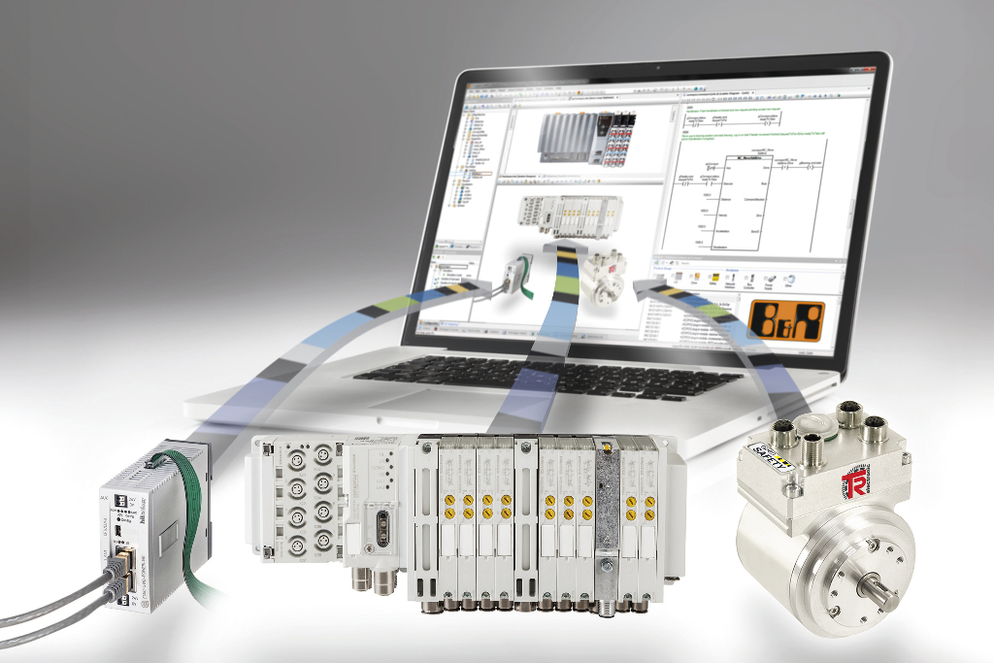
Con POWERLINK, es fácil integrar distintos dispositivos de terceros en las soluciones de automatización B&R

Acerca de B&R
B&R, empresa perteneciente al Grupo ABB y con sede en Austria, es líder mundial en automatización industrial. B&R combina tecnología de vanguardia con ingeniería avanzada para proporcionar a usuarios de todos los sectores soluciones completas para la automatización de máquinas y fábricas, Motion Control, HMI y tecnología de seguridad integrada. El catálogo de productos se completa con estándares de comunicación de IoT industrial que incluyen OPC UA, POWERLINK y openSAFETY. Gracias a su única herramienta de software Automation Studio, B&R redefine constantemente el futuro de la ingeniería de automatización. El espíritu innovador que mantiene a B&R a la vanguardia de la automatización industrial está impulsado por el compromiso de simplificar los procesos y superar las expectativas de los clientes.Para más información, visite www.br-automation.com.
Para más información, visite www.br-automation.com.

